В дошкольном возрасте ребёнок должен усвоить:

- элементы дороги (дорога, проезжая часть, тротуар, обочина, пешеходный переход, перекрёсток);
- транспортные средства (трамвай, автобус, троллейбус, легковой автомобиль, грузовой автомобиль, мотоцикл, велосипед);
- средства регулирования дорожного движения;
- красный, жёлтый и зелёный сигналы светофора;
- правила движения по обочинам и тротуарам;
- правила перехода проезжей части;
- без взрослых выходить на дорогу нельзя;
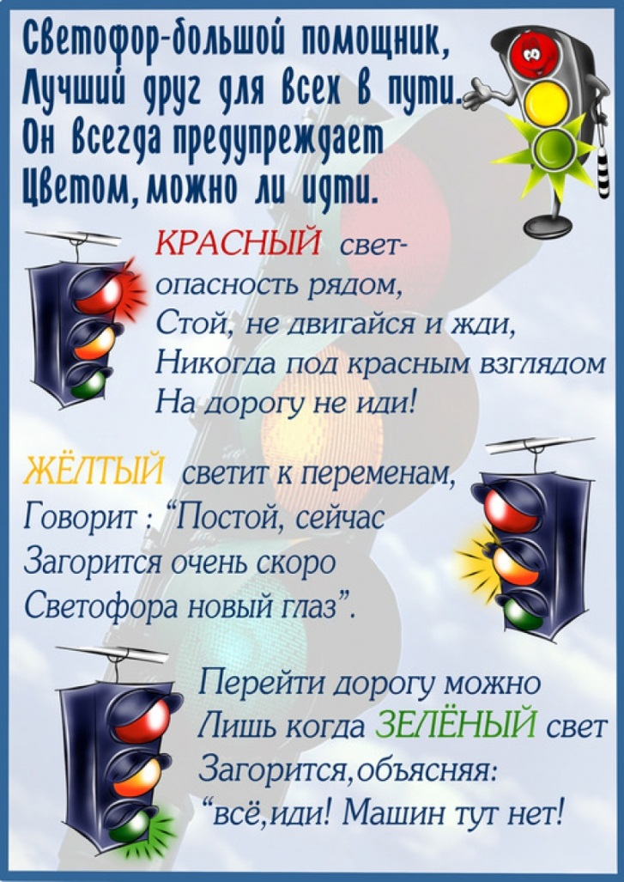
- правила посадки, поведения и высадки в общественном транспорте.
МАДОУ «ЦРР - детский сад №7»
«Ярославна»

Как научить
ребёнка
правилам дорожного движения?

Воспитатели:
Черных Ю.О.
Баева Е.А.
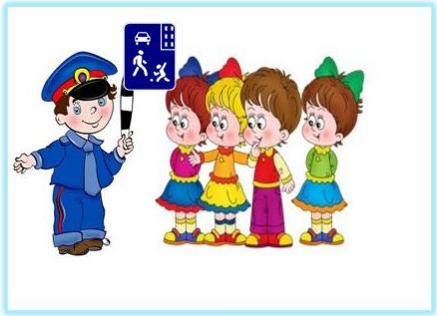
Рубцовск 2015

